2019—2020学年第1学期
2018级《大学物理实验（1）》学生选课说明
修课专业：安全、材料、测控、地质、过程、海工、化工、环工、环科、机械、计算机、勘查、能工、热工、石工、数学、信管、应化、储运、自动化等。创新班和留学生选课另行安排！
- 实验内容分组与时间安排
2019—2020学年第1学期大学物理实验（1）共开放20个实验项目，分成10组，每组包括8个实验项目（见附录一）。
每周开放时间：星期一 ～周五，两个时段；
下午1：12：30—15：00； 下午2：15：30—18：00；
共9个开放时间单元，每个单元3学时。
- 学生选课
学生根据自己的兴趣和时间从10组实验(附录一)中任选一组作为本学期实验课的内容，从9个开放时间单元中任选一个作为本学期实验课的每周固定上课时间。
由选择相同实验课内容和上课时间的学生组成一个实验班，预计可开60个班，编号后面的数字代表上课时间(如A01中A表示A实验分组,01表示周一下午第一时间段12:30-15:00上课)（见附录二）；每个编号实验班的人数上限32人，下限26人，在每个编号实验班中每个学生有一固定实验号。注：若某个实验班的选课人数达不到下限要求，物理实验教学中心将会依据选课的整体情况调整该实验班的实验分组; 由于实际排课需要, 物理实验教学中心也可能会依据选课的整体情况调整个别实验班的实验分组。以上两种情况下的调整，仅调整个别实验班的实验分组，不会调整上课时间。
选课时间： 2019年9月11日10：00——2019年9月16日00：00
2016、2017级未选大学物理实验（1）的学生请和2018级学生按照同样方式选课。
在此期间，学生可自行在网上改、退选；凡在此期间没有选上课的学生，须于次年和2019级学生上课。2016、2017级未选大学物理实验（1）的学生请把学号、姓名、专业班级信息发给叶老师（yeqing89@foxmail.com）或到3教712找叶老师。
选课方式：网上选课
选课步骤见下:
附录一：实验分组
A组
液体表面张力系数的测定 （力学）
半导体光电特性研究与应用 （综合）
用非平衡直流电桥测电阻 （电学）
旋转液体的物理特性研究 （力学、光学）
刚体转动惯量的测定 （力学）
示波器的原理与使用 （基础）
磁阻传感器与地磁场的测定 （电磁学）
声悬浮实验仪 （波动）
F组
用非平衡直流电桥测电阻 （电学）
旋转液体的物理特性研究 （力学、光学）
液体表面张力系数的测定 （力学）
半导体光电特性研究与应用 （综合）
气轨上的实验 （力学）
利用霍尔效应测量磁场 （电磁学）
落球法测量液体粘滞系数 （力学）
多普勒效应综合实验仪 （波动）

B组
刚体转动惯量的测定 （力学）
示波器的原理与使用 （基础）
磁阻传感器与地磁场的测定 （电磁学）
声悬浮实验仪 （波动）
落球法测量液体粘滞系数 （力学）
多普勒效应综合实验仪 （波动）
气轨上的实验 （力学）
利用霍尔效应测量磁场 （电磁学）

G组
磁阻传感器与地磁场的测定 （电磁学）
声悬浮实验仪 （波动）
刚体转动惯量的测定 （力学）
示波器的原理与使用 （基础）
用直流电桥测量电阻 （电学）
偏振光的观察和应用 （光学）
测量钢丝的弹性模量 （力学）
用模拟法研究静电场 （电学）

C组
落球法测量液体粘滞系数 （力学）
多普勒效应综合实验仪 （波动）
气轨上的实验 （力学）
利用霍尔效应测量磁场 （电磁学）
测量钢丝的弹性模量 （力学）
用模拟法研究静电场 （电学）
用直流电桥测量电阻 （电学）
偏振光的观察和应用 （光学）

H组
气轨上的实验 （力学）
利用霍尔效应测量磁场 （电磁学）
落球法测量液体粘滞系数 （力学）
多普勒效应综合实验仪 （波动）
电位差计的原理与使用 （电学）
等厚干涉——牛顿环与劈尖 （光学）
玻尔共振仪 （振动）
典型传感器特性研究 （电学）

D组
测量钢丝的弹性模量 （力学）
用模拟法研究静电场 （电学）
用直流电桥测量电阻 （电学）
偏振光的观察和应用 （光学）
玻尔共振仪 （振动）
典型传感器特性研究 （电学）
电位差计的原理与使用 （电学）
等厚干涉——牛顿环与劈尖 （光学）

I组
用直流电桥测量电阻 （电学）
偏振光的观察和应用 （光学）
测量钢丝的弹性模量 （力学）
用模拟法研究静电场 （电学）
用非平衡直流电桥测电阻 （电学）
旋转液体的物理特性研究 （力学、光学）
液体表面张力系数的测定 （力学）
半导体光电特性研究与应用 （综合）

E组
玻尔共振仪 （振动）
典型传感器特性研究 （电学）
电位差计的原理与使用 （电学）
等厚干涉——牛顿环与劈尖 （光学）
液体表面张力系数的测定 （力学）
半导体光电特性研究与应用 （综合）
用非平衡直流电桥测电阻 （电学）
旋转液体的物理特性研究 （力学、光学）

G组
电位差计的原理与使用 （电学）
等厚干涉——牛顿环与劈尖 （光学）
玻尔共振仪 （振动）
典型传感器特性研究 （电学）
磁阻传感器与地磁场的测定 （电磁学）
声悬浮实验仪 （波动）
刚体转动惯量的测定 （力学）
示波器的原理与使用 （基础）

附录二：学生上课时间
实验班序号 | 上课时间
01 | 周一下午1 12：30—15：00
02 | 周一下午2 15：30—18：00
03 | 周二下午1 12：30—15：00
04 | 周二下午2 15：30—18：00
05 | 周三下午1 12：30—15：00
06 | 周三下午2 15：30—18：00
07 | 周四下午1 12：30—15：00
08 | 周四下午2 15：30—18：00
09 | 周五下午1 12：30—15：00
三、该学期教学安排
开课周为第6、7、8、9、10、11、 12 、13周。
- 选课为星期一上课的实验班级同学第6周的实验课调至第14周周一上课。
选课步骤:（以下操作均在手机微信端进行）
1.学生关注企业号“中国石油大学北京”（蓝色标志），进入公众号，选择“教务信息查询”应用。
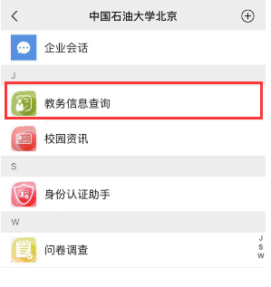
2.选择底部菜单“实践教学——实验选课”。
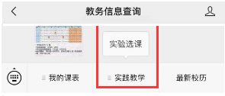
3.进入课程列表页面，点击“操作”按钮，进入课程详情页。
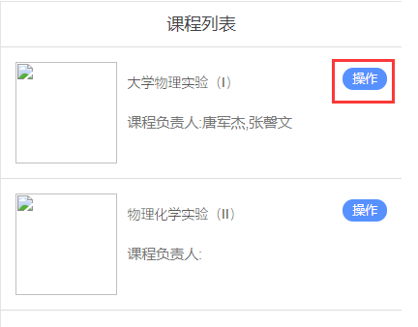
4.在课程详情页，点击“前往选课”按钮，进行选课。
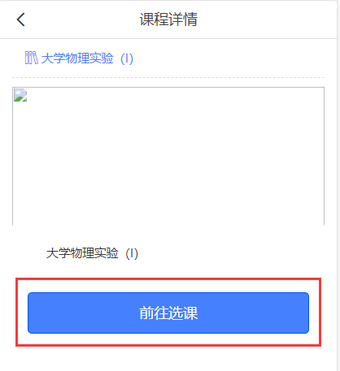
5.选择分组，点击选课按钮进行选课。欲了解该分组实验项目，点击“详情”即可。
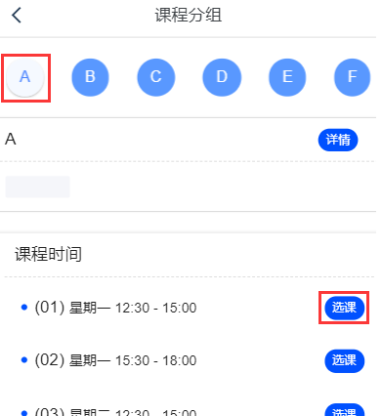
6.选课成功显示界面。
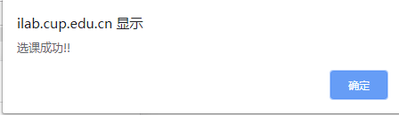
7.选课完成后，因个人原因需要退、换课时，先点击退课按钮即可完成退课，选课再依第5步操作即可。
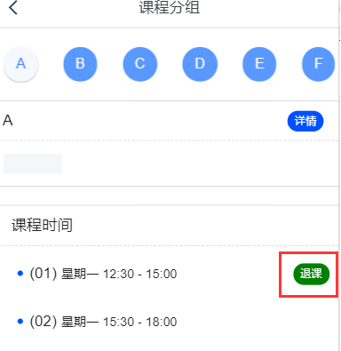
8.退课成功显示界面。
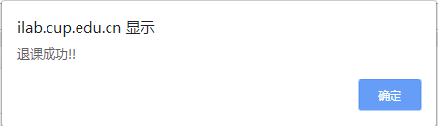
9.该课程选课截止日期到达后，排完课表，方可在第4步进程中查看个人该课程课表。

